实验1：判断优先级对自我优势效应的影响

实验采用3（图形的社会相关性：自我、朋友、生人）× 2（图形与文字标签的匹配情况：匹配、不匹配）× 2判断优先级（匹配判断优先、不匹配判断优先）的混合实验设计。其中，反应目标的社会相关性和图形-文字标签的匹配情况为被试内变量，判断优先级为被试间变量。

在实验进行前，实验的主试会引导符合招募条件的被试阅读《参与实验知情同意书》及《数据公开知情同意书》，在得到被试参加试验的同意后，向被试发送实验程序的网页链接，参照线上标准化实验流程指导被试正确进入实验程序。被试进入实验程序后，屏幕会首先呈现指导语1，要求被试想象自己、自己的一个同性别的好朋友和一个陌生人分别代表正方形、圆形和六边形中的某一个几何图形（具体对应关系随机）。当被试记住指导语中所指定的联结后，进入任务分配阶段。在任务分配阶段中，实验1A和1B通过给被试呈现不同的指导语2，将被试分至匹配反应优先或不匹配反应优先两种任务中的某一种任务中。实验1的试次共分为三种情况：匹配，不匹配与填充试次（由三角形与无意义的符号标签“をる”组成）。在实验1A，即匹配反应优先组中，被试看到的指导语2会告知被试：当呈现的图形与文字标签匹配时，按 F或 J 中的某一个键（具体按键分配在被试间随机）；当呈现的图形与文字标签不匹配或呈现了新的图形与文字标签时（即填充试次），按F 或 J 中的另一个键（具体按键分配在被试间随机）。也就是说在实验1A，即匹配反应优先任务中，要求被试按键判断时区分匹配试次与另两种试次。而在1B，即不匹配反应优先任务中，被试看到的指导语2会告知被试：当呈现的图形与文字标签不匹配时，按F或J中的某一个键；当呈现的图形与文字标签匹配或呈现了新的图形和文字标签（即填充试次）时，按F或J中的另一个键。在实验1B，即不匹配反应优先任务中，则要求被试区分不匹配试次与另两种试次。

实验1单个试次的流程图如图1所示，在灰色背景中首先呈现中央注视点“+”500 ms，随后注视点消失，在注视点上下同时呈现随机组合的图形与文字标签100 ms。被试需要在看到刺激后的1500 ms内进行尽量快速准确地进行按键判断。每次按键后，会给被试呈现300ms的反馈：“正确”、“错误”或“太慢”、“太快”（反应时大于1500 ms视为过慢，反应时小于200 ms视为过快）。在进入正式实验任务之前，被试首先需要完成匹配优先或不匹配优先对应的练习，以巩固习得的联结与按键规则。练习阶段共32个试次，当被试在练习阶段的正确率达到70%后，则视为其已经学会了联结及任务规则，可以进入正式实验任务。如果练习阶段的正确率低于70%，则需要重新进行练习，直至正确率达标。正式实验的试次流程与练习阶段相同，由648个试次构成。在匹配优先组中，匹配试次共324个，不匹配试次共216个试次，填充试次共108个。在不匹配优先组中，不匹配试次共324个，匹配试次共216个，填充试次共108个。正式试验分为6个block，每个block中有108个试次。被试每完成一个block中的试次后，有1分钟的休息时间。

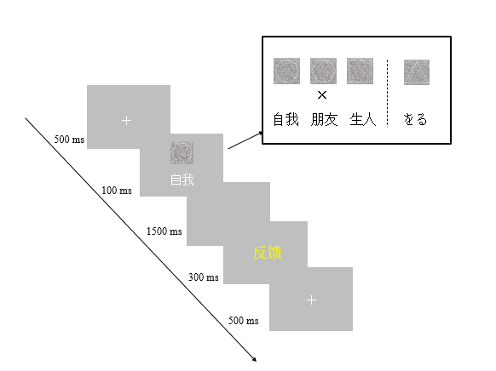

图1 实验1单个试次流程图